Projenin amacı

Literatür Özeti:
Bu çalışmanın mevcut çalışmalardan farkı yaz en sona

Materyal ve Metod

Veri
Kullandığın yöntemler

Veri Seti:
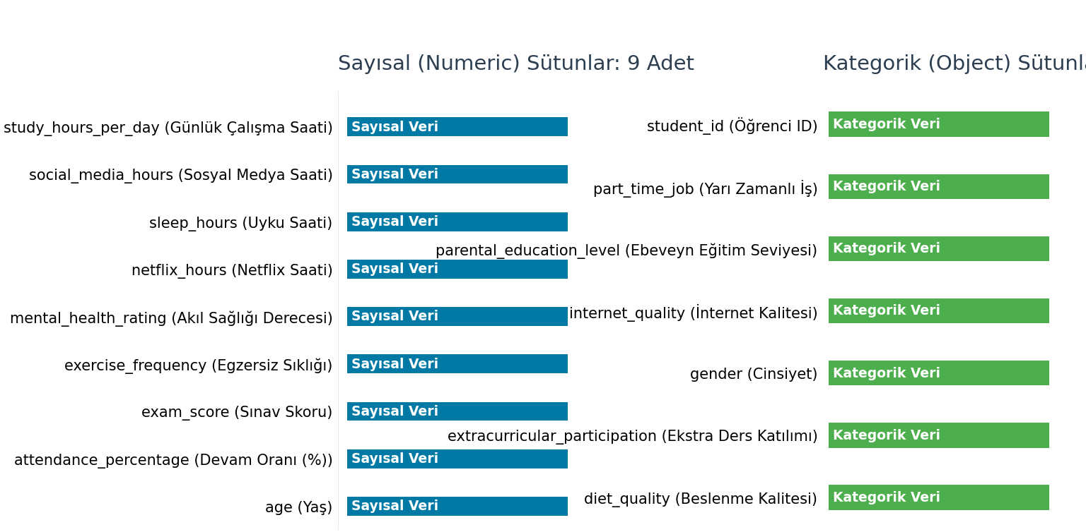

student_id,age,gender,study_hours_per_day,social_media_hours,netflix_hours,part_time_job,attendance_percentage,sleep_hours,diet_quality,exercise_frequency,parental_education_level,internet_quality,mental_health_rating,extracurricular_participation,exam_score
S1000,23,Female,0.0,1.2,1.1,No,85.0,8.0,Fair,6,Master,Average,8,Yes,56.2
S1001,20,Female,6.9,2.8,2.3,No,97.3,4.6,Good,6,High School,Average,8,No,100.0
S1002,21,Male,1.4,3.1,1.3,No,94.8,8.0,Poor,1,High School,Poor,1,No,34.3
S1003,23,Female,1.0,3.9,1.0,No,71.0,9.2,Poor,4,Master,Good,1,Yes,26.8
S1004,19,Female,5.0,4.4,0.5,No,90.9,4.9,Fair,3,Master,Good,1,No,66.4
S1005,24,Male,7.2,1.3,0.0,No,82.9,7.4,Fair,1,Master,Average,4,No,100.0

Temel İlişkiler:
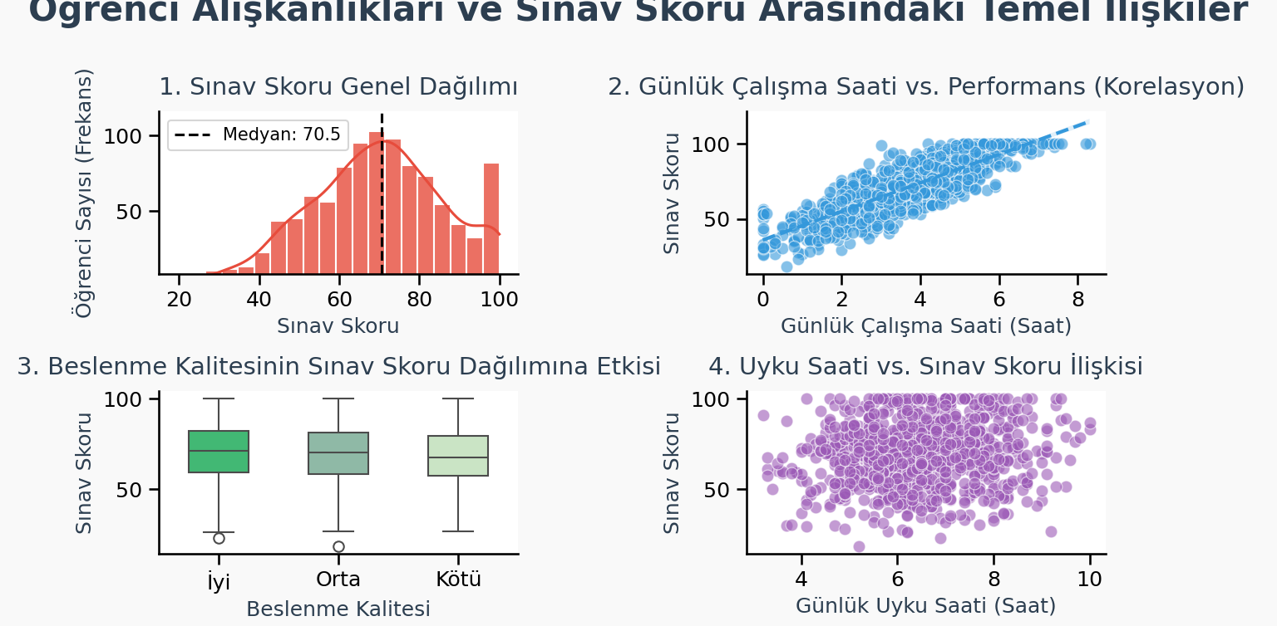

Random Forest:
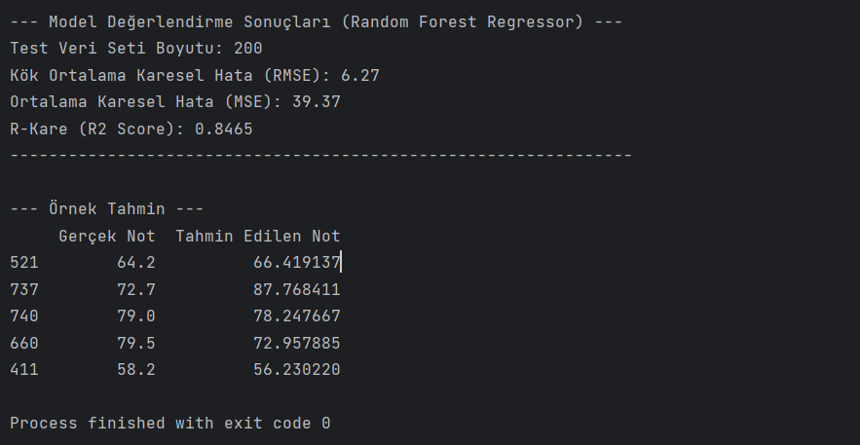
R²: 0.8465

Random Forest Özellik Önemi:
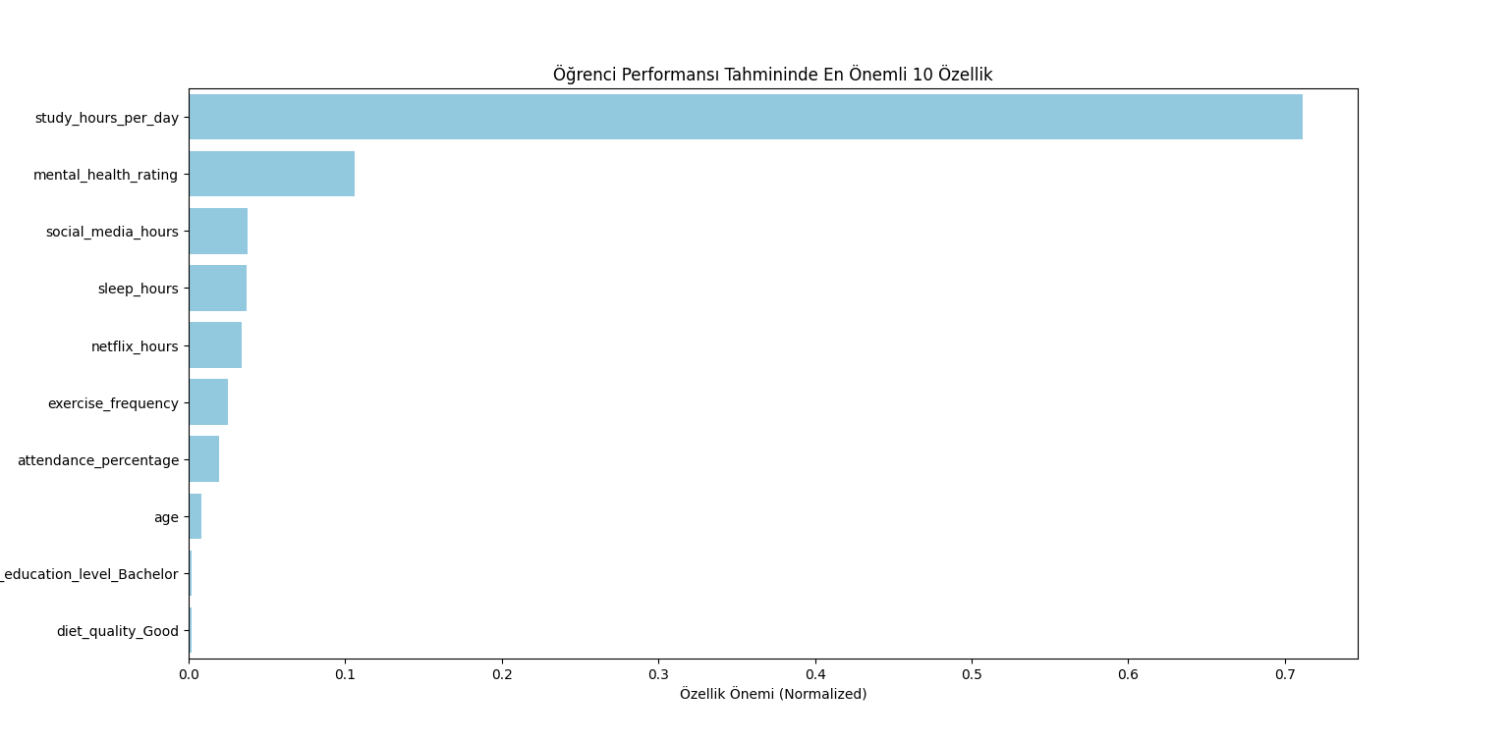

Hiperparametre Optimizasyonu (GridSearchCV)
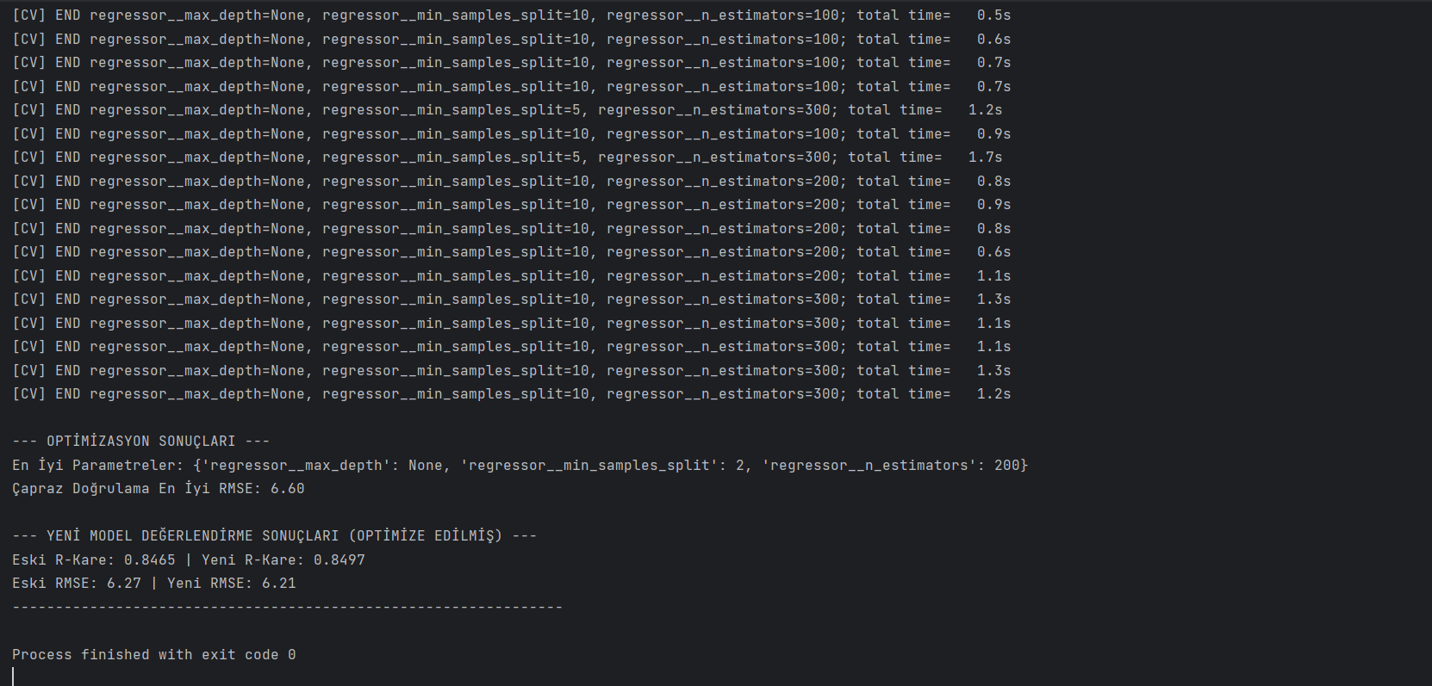
Eski → Yeni R²: 0.8465 → 0.8497

XGBoost:
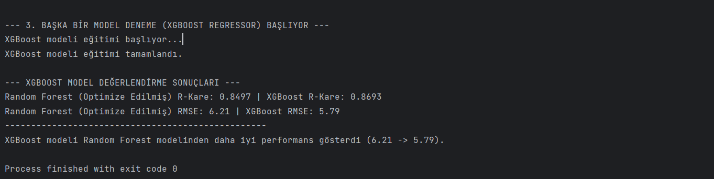
Karşılaştırma: XGBoost, optimize RF’ten daha iyi (RMSE 6.21 → 5.79).

XGBoost Analiz:
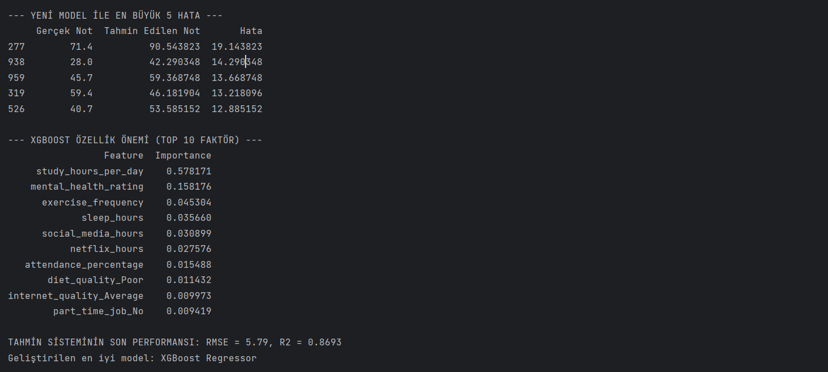

XGBoost Özellik Önemi:
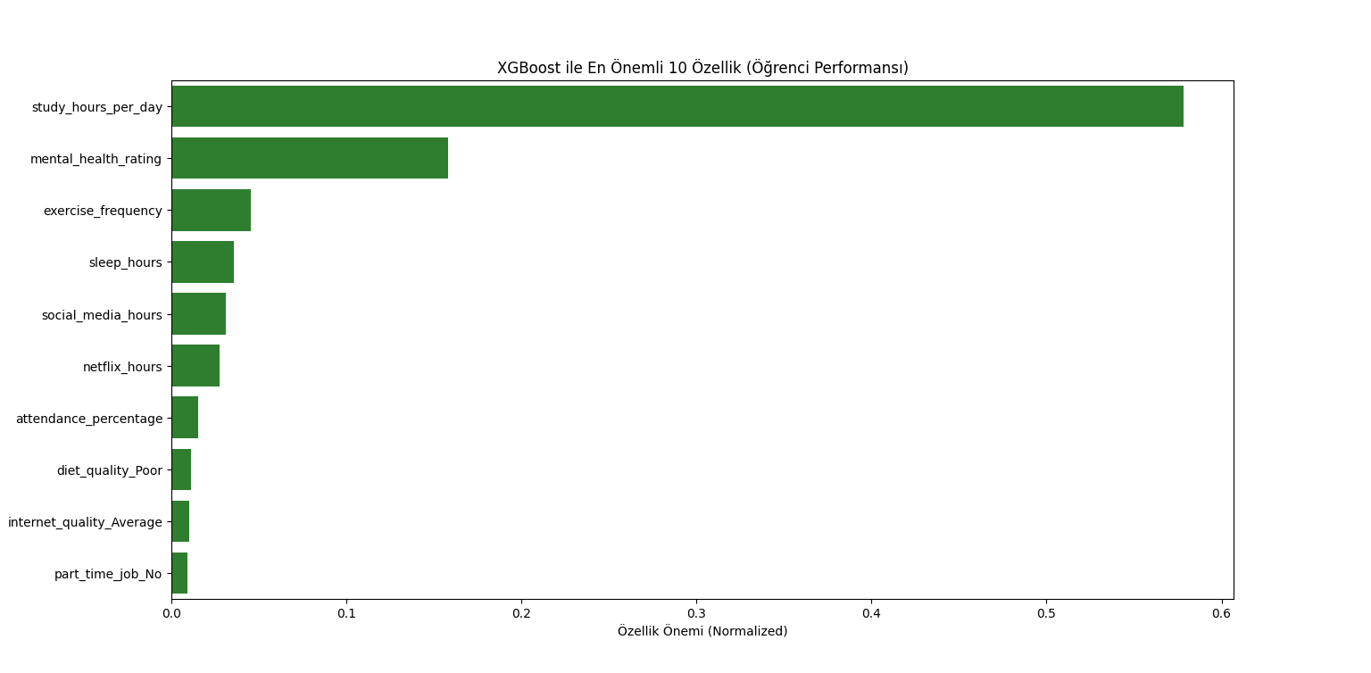

XGBoost + RandomizedSearchCV (Hiperparametre Optimizasyonu) Sonuçları:
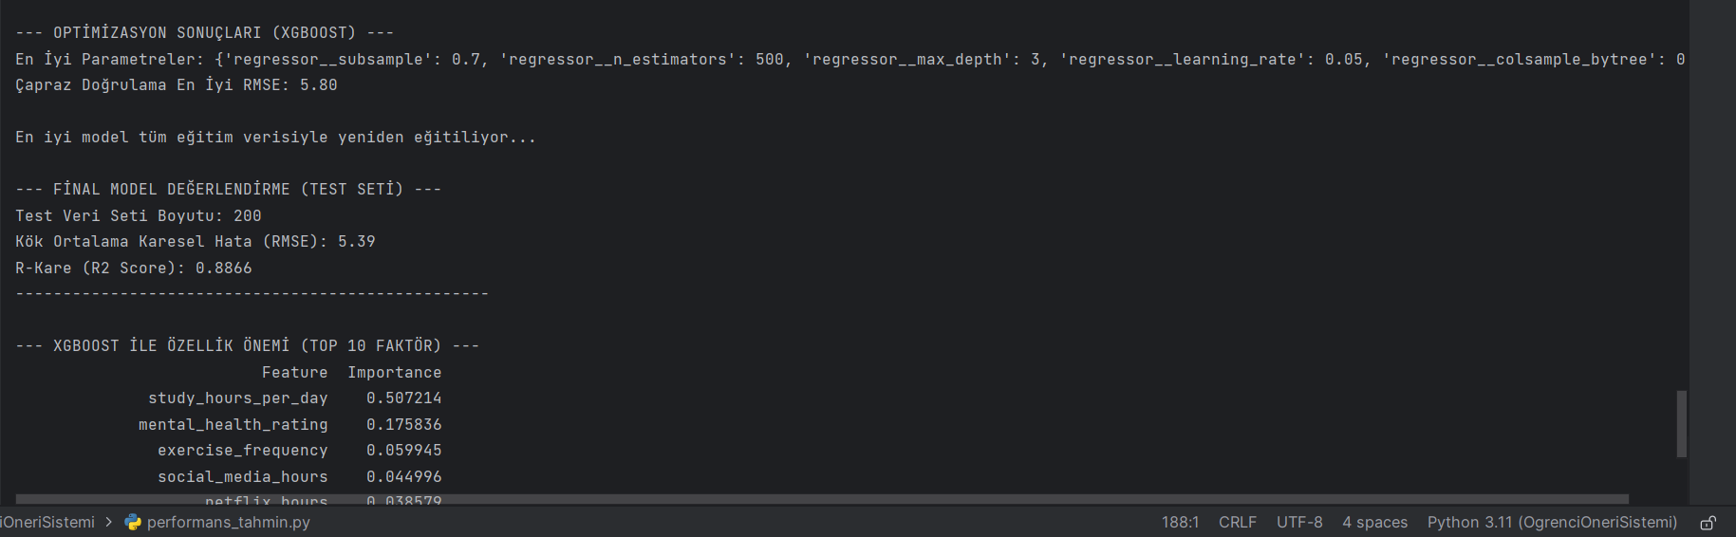
Eski → Yeni R²: 0.8497 → 0.8866
RMSE 5.79 → 5.39
-------------------- Yeni Hafta ------------------
Özellik mühendisliği düşünceleri:
Odaklanma:
Örnek Düşünce: Günde 4 saat ders çalışan iki öğrenci.
- Öğrenci A: 4 saat ders çalışır, 1 saat sosyal medya kullanır.
- Öğrenci B: 4 saat ders çalışır, 6 saat sosyal medya kullanır.
Ders çalışma açısından aynı görünüyorlar fakat Öğrenci A’nın odaklanması daha yüksek olmalı.
“Odaklanma”yı yeni bir özellik olarak değerlendirilebilir.

- total_distraction_hours (Toplam Dikkat Dağıtıcı Süre):
- Formül: social_media_hours + netflix_hours
- focus_ratio (Odaklanma Oranı):
- Formül: study_hours_per_day / (total_distraction_hours + 1)
- lifestyle_balance (Yaşam Tarzı Dengesi):
- Formül: sleep_hours / (study_hours_per_day + 1)
- Neden: 8 saat çalışıp 4 saat uyuyan bir öğrenci ile 8 saat çalışıp 8 saat uyuyan bir öğrencinin başarısı farklı olacaktır. Bu özellik, uyku ve çalışma arasındaki dengeyi yakalar.
- study_efficiency (Çalışma Verimliliği):
- Formül: study_hours_per_day * mental_health_rating
- Neden: 5 puanlık mental sağlıkla 3 saat çalışmak, 1 puanlık mental sağlıkla 3 saat çalışmaktan daha verimlidir. Bu özellik, "ne kadar" çalışıldığı ile "ne kadar iyi" çalışıldığını birleştirir.
- academic_engagement (Akademik Katılım):
- Formül: attendance_percentage * study_hours_per_day
- Neden: Yüksek devamlılık ve yüksek çalışma saati, başarıyı güçlü bir şekilde öngörebilir.

Özellik Mühendisliği Sonuçları:
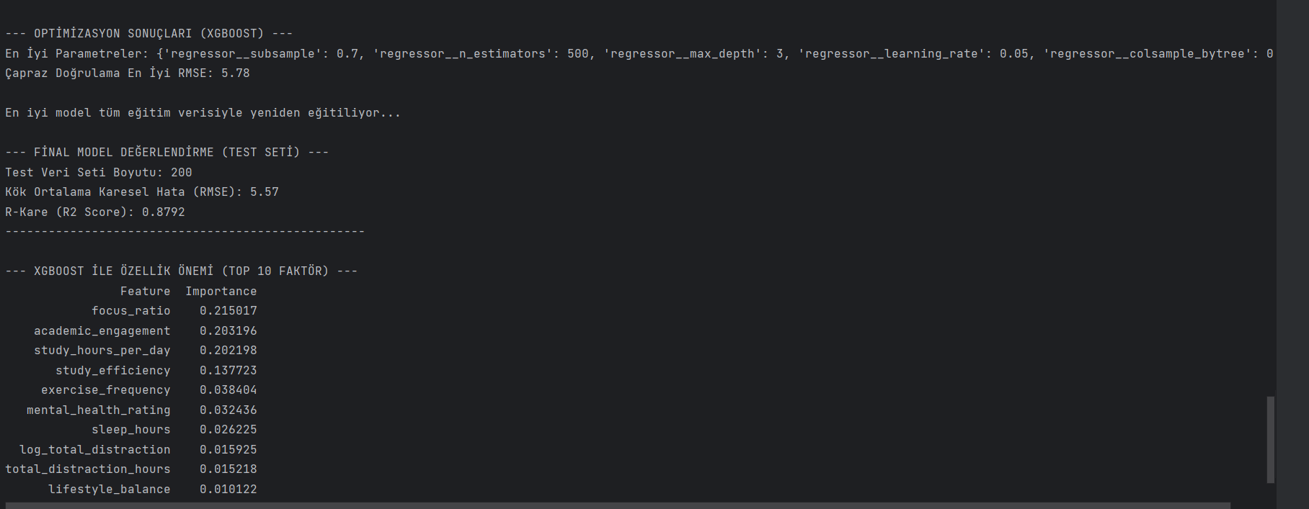
Eski → Yeni R²: 0.8866 → 0.8792
RMSE 5.39 → 5.57

Özellik Seçimi (Pruning):
mental_health_rating veya social_media_hours gibi ham özellikleri alıp study_efficiency ve focus_ratio gibi "daha akıllı" özelliklere dönüştürdük. Artık modelin kafasını karıştırmamak için bu ham (artık gereksiz/redundant olan) özellikleri modelden çıkarttık.
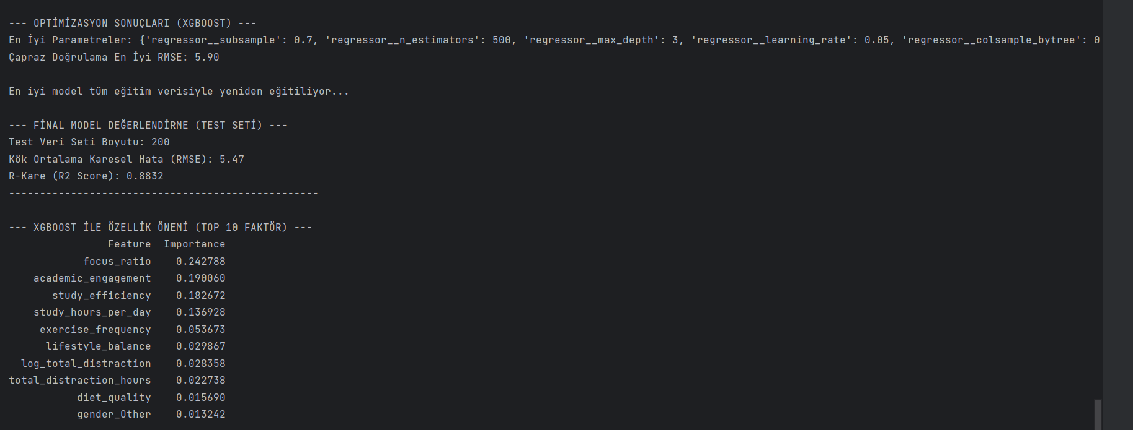
Eski → Yeni R²: 0.8792 → 0.8832
RMSE 5.57 → 5.47
Özellik Önemi Analizi:
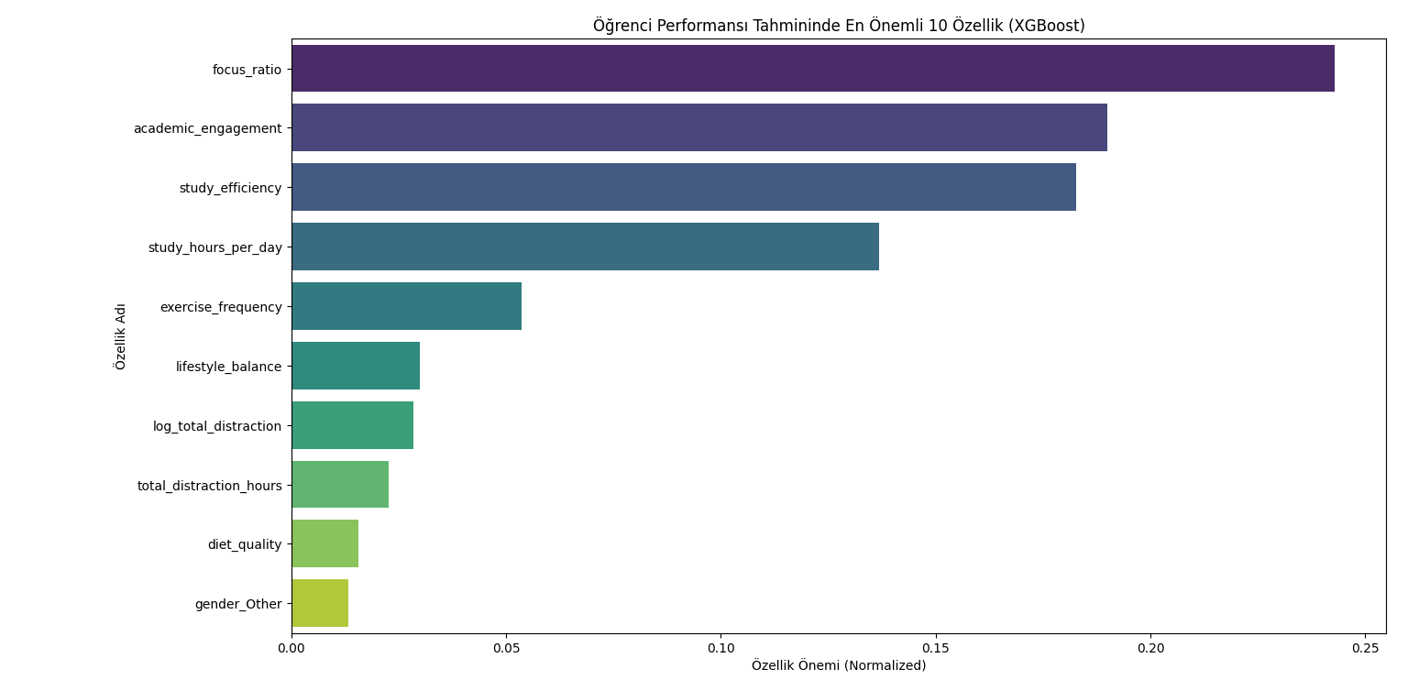
    - focus_ratio (odak_oranı) (%24,3)
    - academic_engagement (akademik_katılım) (%19,0)
    - study_efficiency (çalışma_verimliliği) (%18,3)
    - study_hours_per_day (günlük çalışma_saati) (%13,7)
Not: study_hours_per_day'in önemi %50,7'den %13,7'ye kadar geriledi.

Genel Model Analizi:
Gerçek Notlar vs Tahmin Edilen Notlar:
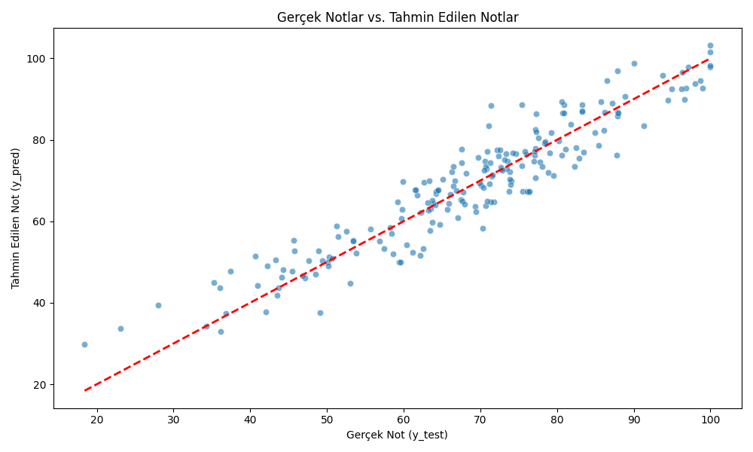
R²: 0.8832
Model, sınav notlarındaki değişkenliği %88,3'ünü başarıyla açıklıyor.

SHAP Özellik Etki Özeti:
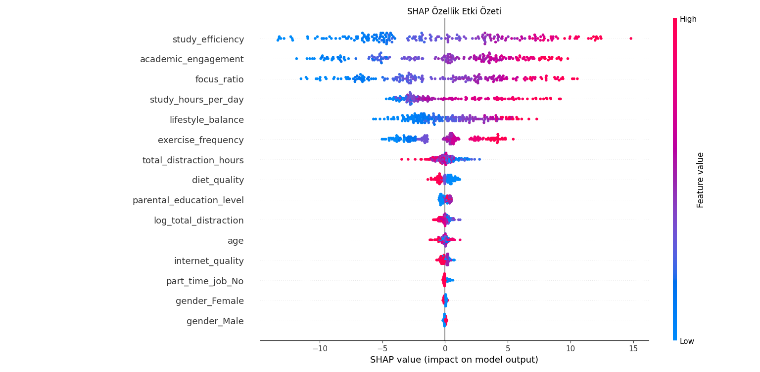
Model, başarının, "çok çalışmaktan" ziyade, "verimli, odaklı ve derslere katılarak" çalışmakla geldiğini ve dikkat dağıtıcı alışkanlıkların bunu doğrudan baltaladığını öğrenmiş durumda.

SHAP Bağımlılık Grafiği – (focus_ratio):
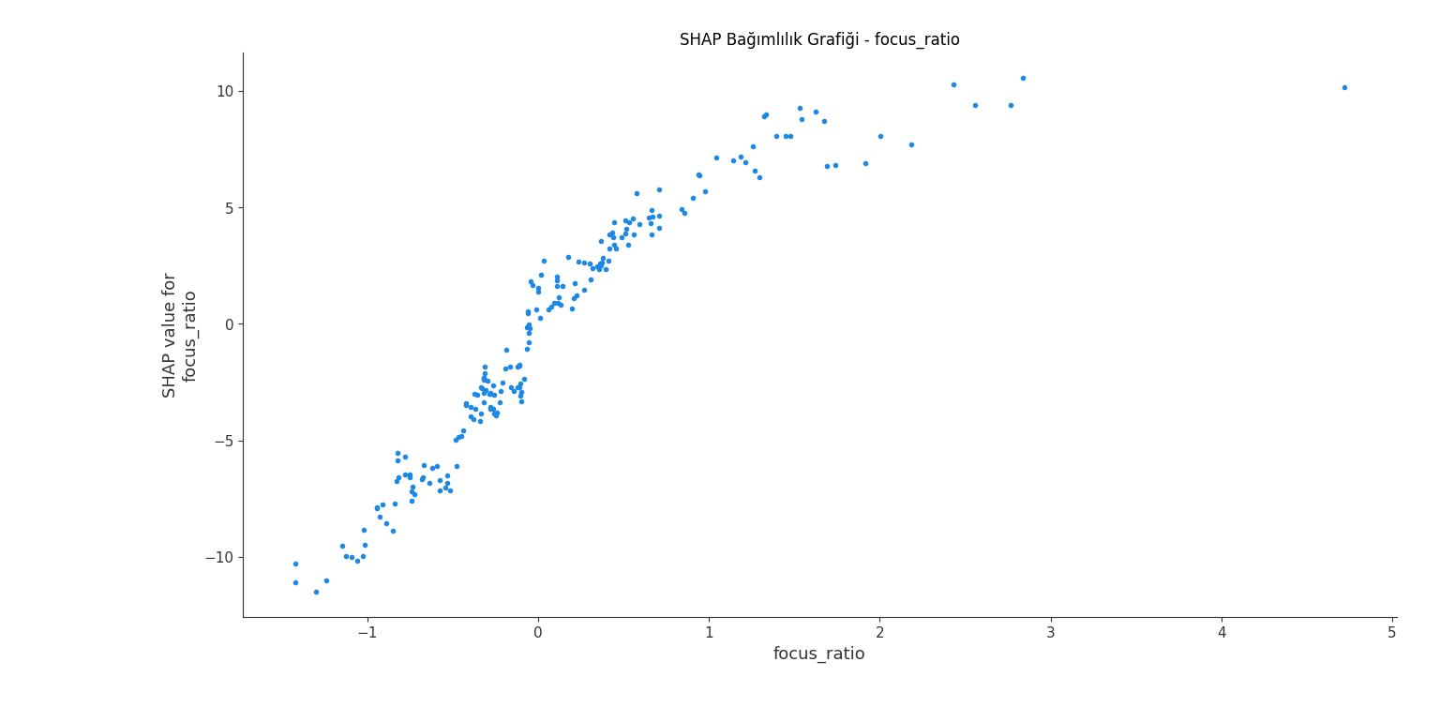
"Odaklanma oranı" çok kötü olan bir öğrencinin (örnek: -1,0) bunu "ortalama" bir seviyeye (örnek: 0,5) getirmesi, notunda devrimsel bir iyileşme sağlıyor.
Ancak, odaklanma oranı zaten "iyi" (örnek: 1.5) olan bir öğrencinin bunu "mükemmel" (örn. 3.0) yapmaya çalışması, notuna yine pozitif etki ediyor, ama çok daha az bir kazançla.

SHAP Bireysel Analiz Grafiği:
Bu waterfall (şelale) grafiği, modelin neden tek bir öğrenci için 66.759 puanını tahmin ettiğini adım adım açıklar.
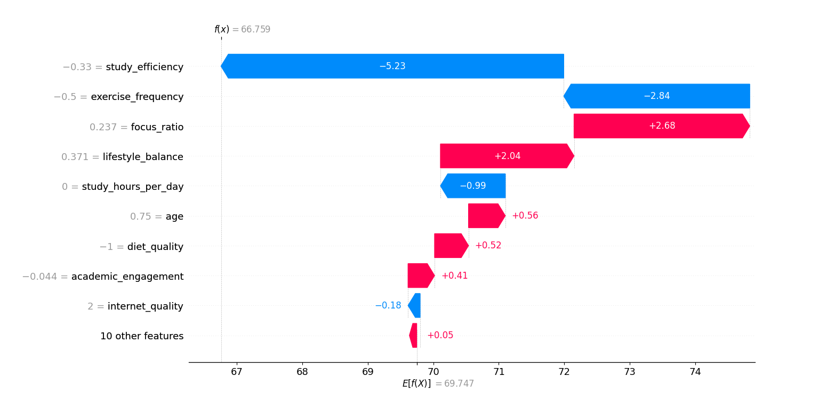

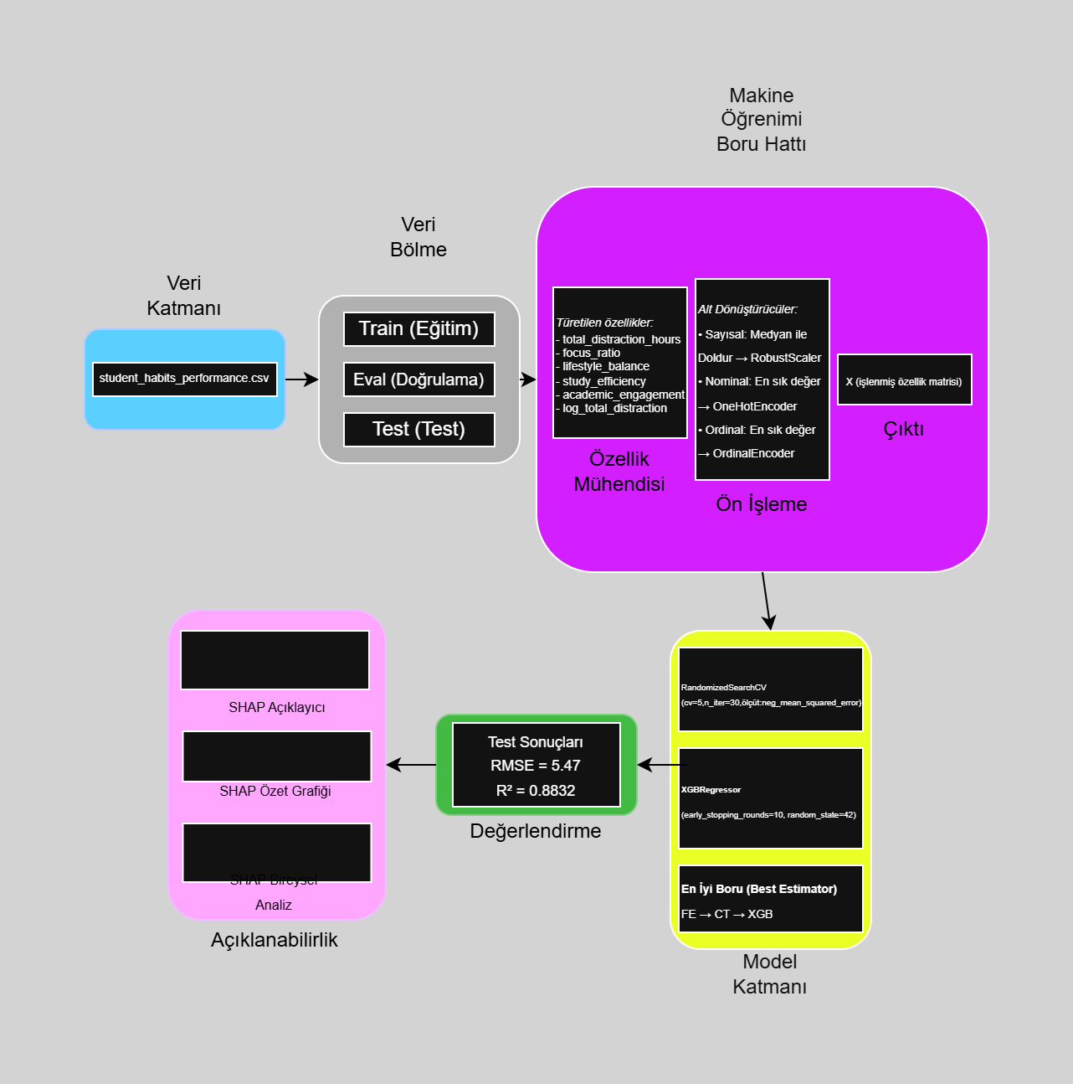

ÖNERİ MODELİ İçin Çalışmalar:
Öneri Katalogu:
öğrenci odaklı öneri motoru için geliştirilen oneriler.py modülündeki öneri kataloğu:
Toplam öneri (kural) sayısı: 49
Bu 49 kural, öğrencinin:
- Çalışma süresi,
- Devamsızlık oranı,
- Dijital dikkat dağıtıcıları (sosyal medya, Netflix),
- Uyku, spor, beslenme,
- Mental sağlık,
- Aile/internet altyapısı,
- Yaş ve üniversite evresi
üzerinde simülasyon (counterfactual) temelli ayarlamalar yapan bir sistem oluşturur.

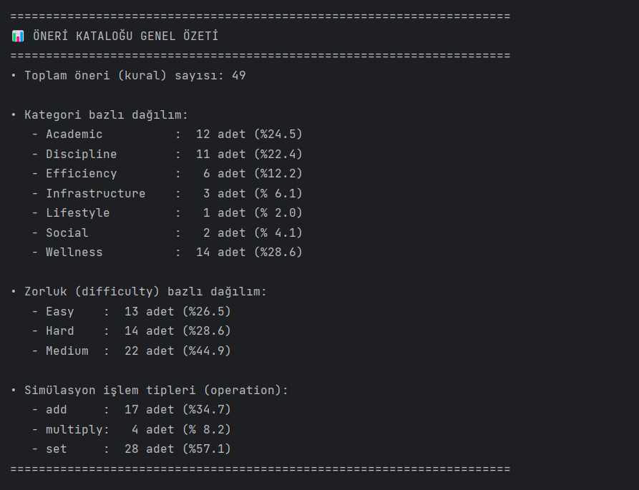

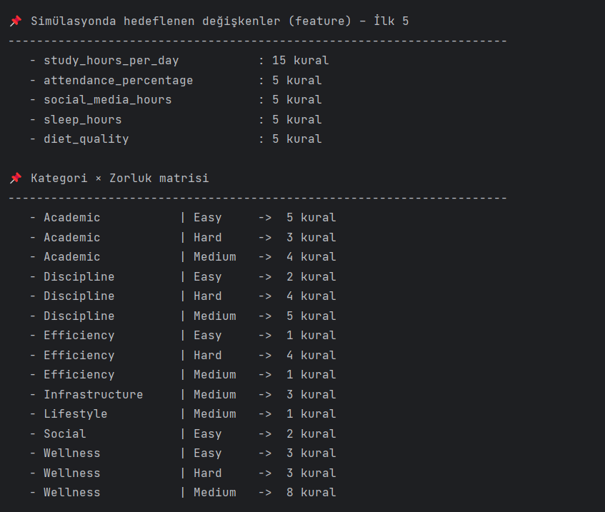
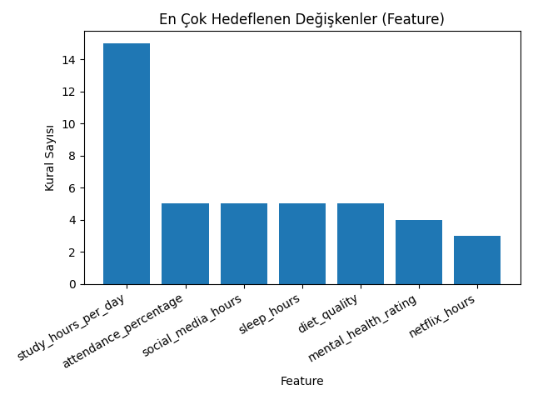

Katalogdaki Örnek Öneriler:
Devamsızlık Sorunu Önerisi:
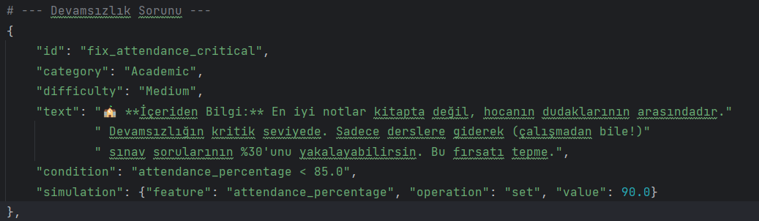
Sosyal Medya Önerisi:
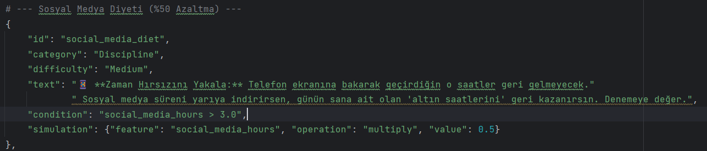
“Özetle, öneri motoru yalnızca ‘daha çok çalış’ diyen basit bir yapı değil; öğrencinin akademik, davranışsal ve psikolojik profilini bir arada değerlendirerek, farklı zorluk seviyelerinde kişiselleştirilmiş müdahaleler öneren, nicel olarak analiz edilebilir bir kural tabanı sunmaktadır.”

!! Şu an 49 adet öneri var ama arttırılacak (hedef -> 80-100).

Öneri Motoru:
tahmin üzerinden öğrencinin puanın artması için kişiselleştirilmiş öneriler üretmek
performans tahmin modelindeki, özellik mühendisliği ile genişletilmiş veri siteni olduğu gibi kullanıyoruz.
Sistem statik bir kural tablosu kullanmaz. Bunun yerine:
- Öğrencinin verileri üzerinde sanal değişiklikler yapar (Örn: "Uykuyu 1 saat artırırsam ne olur?").
- Modeli tekrar çalıştırarak yeni tahmini hesaplar.
- Azalan Verim Yasası ilkesini kullanarak, puanı en çok artıran optimum noktayı bulur.

Isı Haritası(uyku – çalışma saati dengesi):
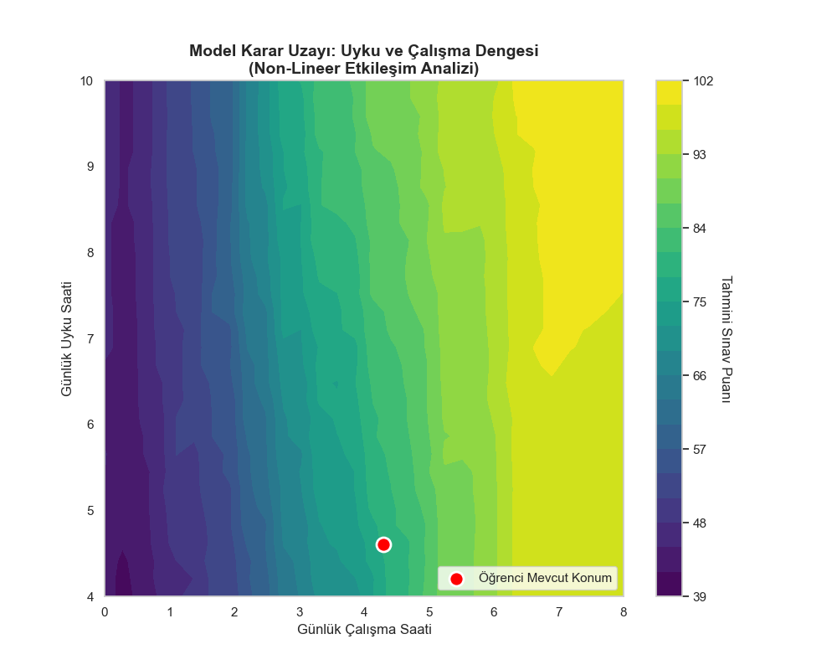

Verim Analizi (Optimizasyon Eğrisi):
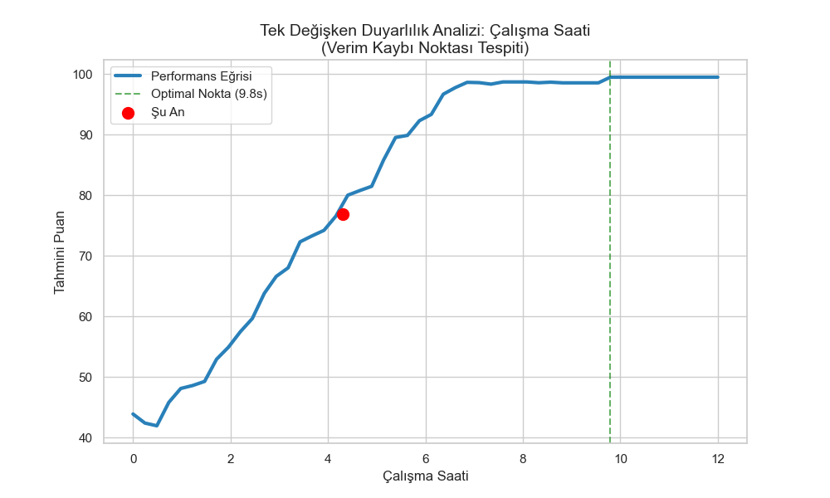
Bu grafik, öğrencinin çalışma saatlerini artırmasının puana etkisini simüle eder.

Kök Neden Analizi (X-RAY):
SHAP değerleri kullanılarak öğrencinin puanını aşağı çeken negatif faktörler tespit edilmiştir.

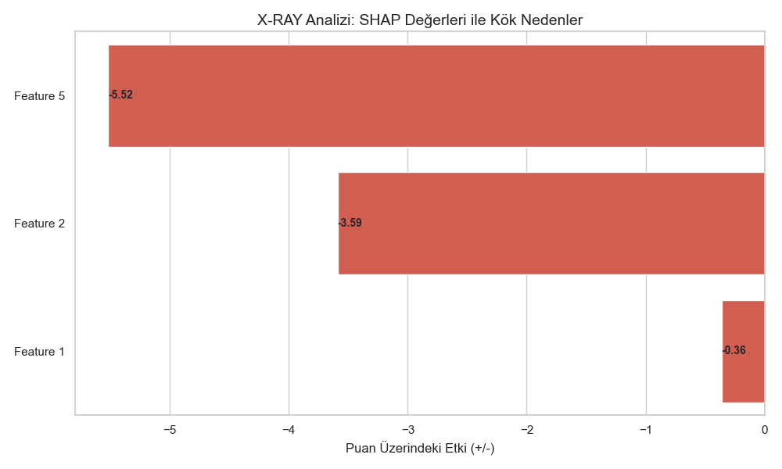

Öneri Motoru Çıktıları(Öğrenci: S1007):
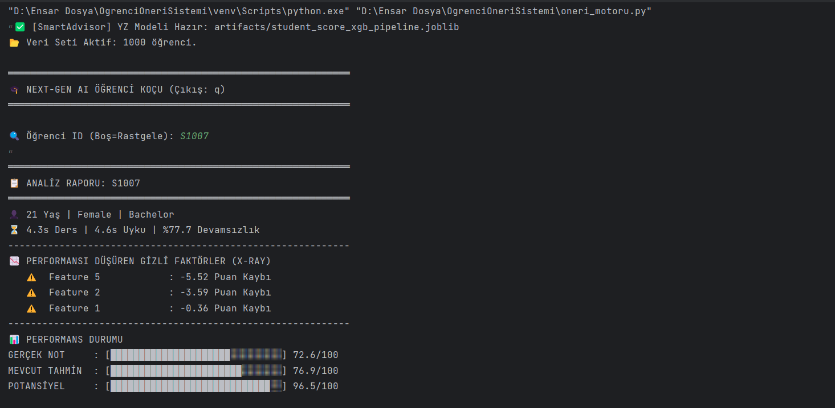
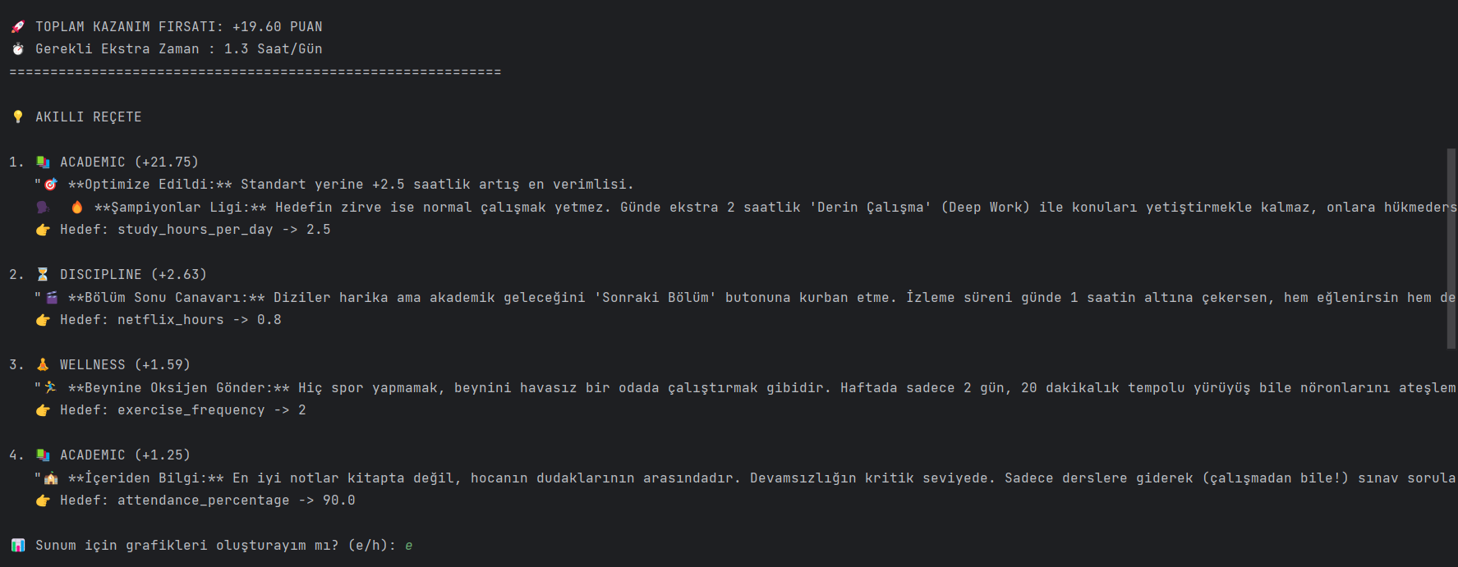

Yeni hafta:
Performans Tahmin Modeli Geliştirmeleri:
1. Outlier Capping (Aykırı Değer Baskılama): Veri setinde "Günde 20 saat sosyal medya" gibi gürültülü veriler varsa modeli şaşırtır. Bunları IQR yöntemiyle mantıklı sınırlara çeken OutlierCapper sınıfı ekledim.

2. Yeni Türetilen Özellikler:
- vitality_score (Zindelik): Uyku ve egzersizin birleşik etkisi.
- burnout_risk (Tükenmişlik): Part-time iş + aşırı çalışmanın negatif etkisi.
- dedication_level: Ders dışı aktiviteler + Derse katılım.

3. XGBoost Regularization: Modele reg_alpha (L1) ve reg_lambda (L2) cezaları ekledim. Bu, modelin veriyi ezberlemesini (overfitting) engeller.
4. Genişletilmiş Hiperparametre Araması: Parametre uzayını genişleterek en ince ayarı bulmasını sağladım.
V2 Sonuçları:
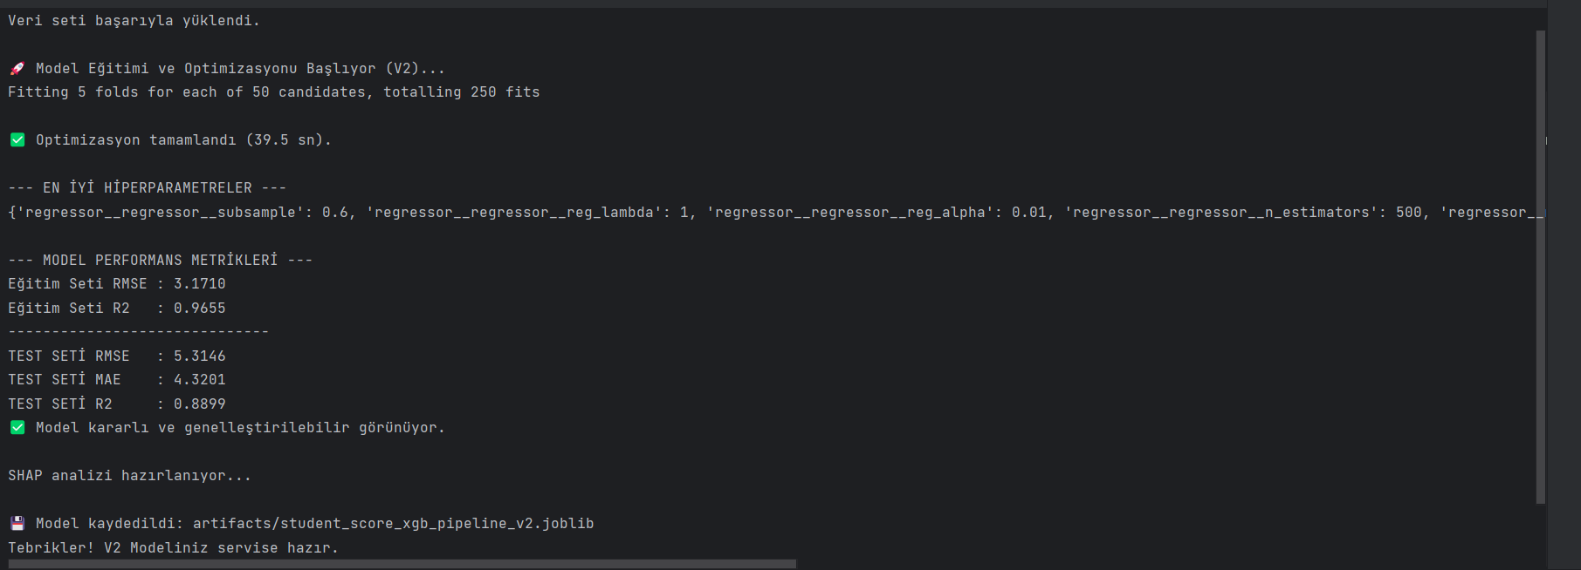

Hiperparametre Ayarlarında ince ayarlar:
V3 Sonuçları:
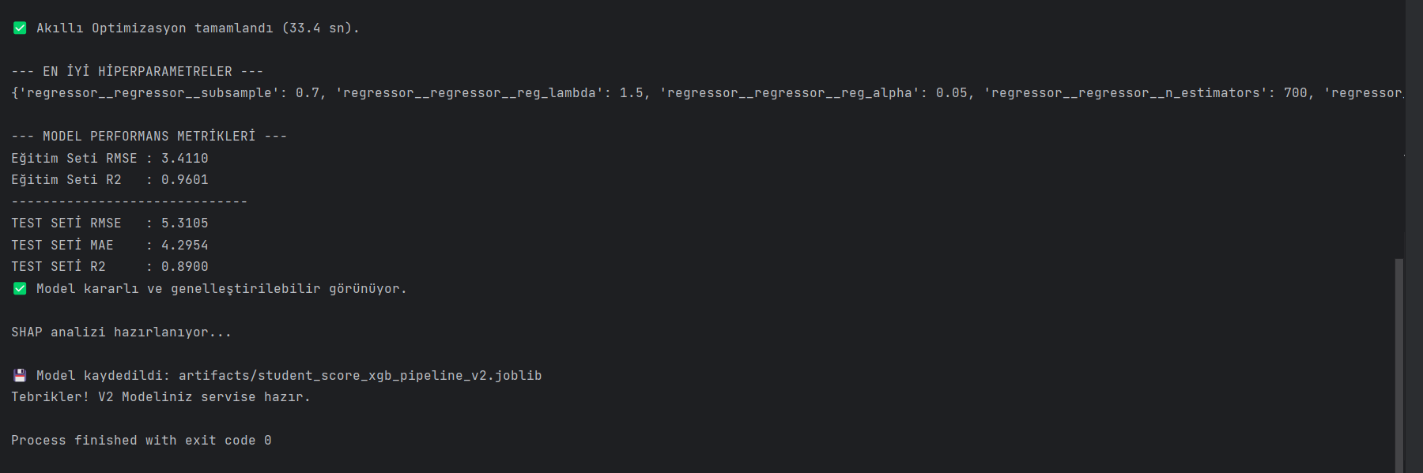

Karşılaştırma:
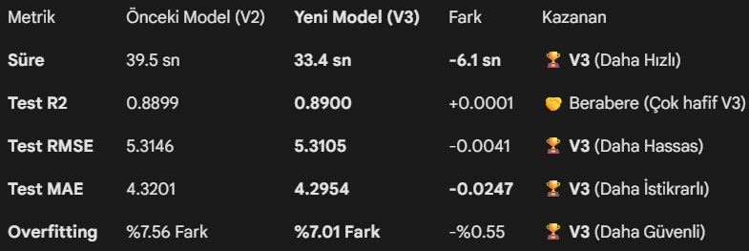

Model api ile arayüze bağlandı.

